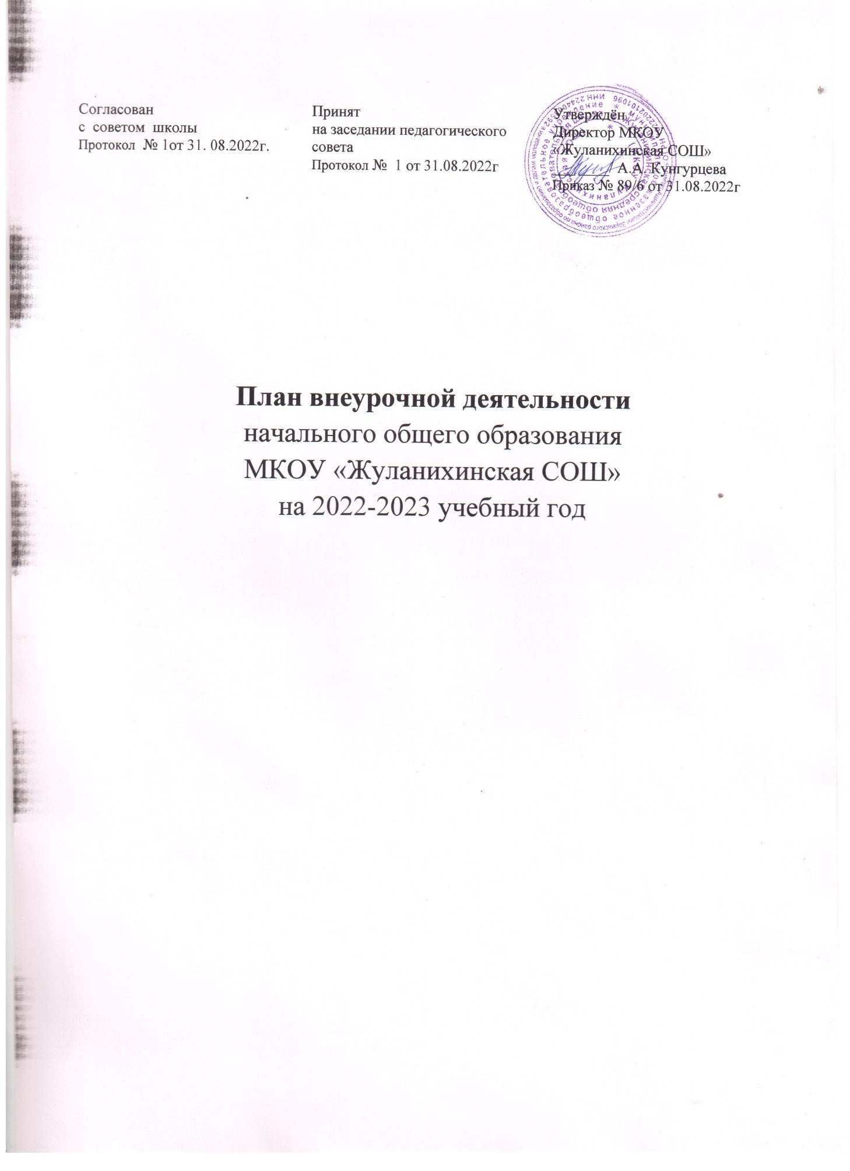

План внеурочной деятельности представляет собой описание целостной системы функционирования образовательной организации в сфере внеурочной деятельности.

План внеурочной деятельности обеспечивает учет индивидуальных особенностей и потребностей обучающихся через организацию внеурочной деятельности, определяет состав и структуру направлений, формы организации, объем внеурочной деятельности для обучающихся при получении начального общего образования с учетом интересов обучающихся и возможностей МКОУ «Жуланихинская СОШ».

Разработан на основе следующих нормативных документов:  
1. Федерального Закона «Об образовании в Российской Федерации» № 273 от  
29.12.2012 г.;

2. Постановление Главного государственного санитарного врача РФ от 28 января 2021 г. N 2 "Об утверждении санитарных правил и норм СанПиН 1.2.3685-21 "Гигиенические нормативы и требования к обеспечению безопасности и (или) безвредности для человека факторов среды обитания"

3. В соответствии с требованиями обновленных федеральных государственных образовательных стандартов начального общего и основного общего образования, утвержденных приказами Минпросвещения России от 31 мая 2021 года № 2861 (далее – ФГОС НОО )

**Цель внеурочной деятельности** - создание условий для проявления и развития ребенком своих интересов на основе свободного выбора, постижения духовно-нравственных ценностей и культурных традиций, организация деятельности, направленной на достижение метапредметных и личностных результатов обучающихся, определенных образовательной программой школы.

**Задачи:**  
• Развитие личности школьника, его творческих способностей.  
• Становление основ гражданской идентичности и мировоззрения обучающихся.  
• Формирование желания и умения учиться, освоение основополагающих элементов научного знания, лежащих в основе современной научной картины мира, и опыта его применения и преобразования в условиях решения учебных и жизненных задач.  
• Духовно-нравственное развитие и воспитание обучающихся, предусматривающее принятие ими моральных норм, нравственных установок, национальных ценностей.  
• Укрепление физического, психологического и духовного здоровья обучающихся.

• Организация общественно-полезной и досуговой деятельности обучающихся совместно с общественными организациями, выставочными комплексами, библиотеками, семьями  
учащихся.  
• Включение обучающихся в разностороннюю деятельность.  
• Формирование навыков позитивного коммуникативного общения.

• Развитие навыков организации и осуществления сотрудничества с педагогами,  
сверстниками, родителями, старшими детьми в решении общих проблем.  
• Воспитание трудолюбия, способности к преодолению трудностей,  
целеустремленности и настойчивости в достижении результата.  
• Развитие позитивного отношения к базовым общественным ценностям (человек, семья, Отечество, природа, мир, знания, труд, культура) - для формирования здорового образа жизни.  
• Создание условий для эффективной реализации основных целевых образовательных программ различного уровня, реализуемых во внеурочное время.  
• Совершенствование системы мониторинга эффективности воспитательной работы в школе.  
• Углубление содержания, форм и методов занятости обучающихся в свободное от учёбы время.

• Организация информационной поддержки обучающихся и их родителей.  
• Совершенствование материально-технической базы организации досуга обучающихся.

**Принципами организации** внеурочной деятельности являются:

- соответствие возрастным особенностям обучающихся;

- преемственность с технологиями учебной деятельности;

- опора на традиции и положительный опыт организации внеурочной деятельности;

-опора на ценности воспитательной системы школы;

- свободный выбор на основе личных интересов и склонностей ребенка.  
Данные принципы определяют способы организации внеурочной деятельности:

- реализация образовательных программ, разработанных педагогами школы;

- включение ребенка в систему коллективных творческих дел, которые являются частью воспитательной системы школы.

В МКОУ «Жуланихинская СОШ » создана модель внеурочной деятельности на основе  
оптимизации внутренних ресурсов образовательного учреждения. При организации  
внеурочной деятельности обучающихся на базе школы привлечены учителя-предметники. Основная идея модели**:** создание педагогических условий развивающей среды для воспитания и социализации школьников во внеурочной деятельности.

Координирующая роль в организации внеурочной работы в классе принадлежит классному руководителю, который в соответствии со своими функциями взаимодействует с педагогическими работниками, а также с учебно-вспомогательным персоналом общеобразовательного учреждения; организует в классе образовательный процесс, оптимальный для развития положительного потенциала личности обучающихся в рамках деятельности общешкольного коллектива; организует систему отношений через разнообразные формы воспитывающей деятельности коллектива класса, в том числе через органы ученического самоуправления; организует социально значимую, творческую деятельность обучающихся.

**Механизм конструирования модели**

1.Администрация школы проводит анализ ресурсного обеспечения (материально-технической базы, кадрового обеспечения, финансово-экономического обеспечения) и определяет возможности для организации внеурочной деятельности.

2.Классный руководитель проводит анкетирование среди родителей (законных представителей) с целью получения информации о направлениях и еженедельной временной нагрузке обучающихся в объединениях, учреждениях дополнительного образования, учреждениях культуры и спорта; знакомства родителей (законных представителей) с возможностями школы по организации внеурочной деятельности обучающихся (примерным планом внеурочной деятельности обучающихся); получения информации о выборе родителями (законными представителями) предпочтительных направлений и форм внеурочной деятельности детей. Полученная информация является основанием для выстраивания индивидуального маршрута ребенка во внеурочной деятельности, комплектования групп (кружков, секций, клубов и др.), утверждения плана и составления расписания внеурочной деятельности обучающихся с учетом возможностей образовательного учреждения.  
**Режим организации внеурочной деятельности.**

Расписание занятий внеурочной деятельности составляется с учетом наиболее благоприятного режима труда и отдыха обучающихся. Занятия проводятся во второй половине дня. Расписание занятий внеурочной деятельности составлено в соответствии с действующими санитарными правилами и нормативами и соответствует различным сменам видов деятельности школьников.

В соответствии с требованиями обновленных ФГОС НОО обеспечивает проведение до 10 часов еженедельных занятий внеурочной деятельности (до 1320 часов на уровне начального общего образования).

Формирование групп обучающихся, желающих освоить те или иные программы, происходит перед началом учебного года по согласованию с родителями. Выбор программ может быть предоставлен школьникам по всем направлениям развития личности. Расписание занятий по внеурочной деятельности составляется в соответствии с выбором обучающихся и условиями, которые имеются в школе.

В 1-4 классах промежуточная аттестация осуществляется за учебный год. Форма промежуточной аттестации – годовая промежуточная аттестация (определение уровня достижения результатов).

План предусматривает распределение учащихся по возрасту, в зависимости от  
направления развития личности и реализуемых программ внеурочной деятельности.  
План реализует индивидуальный подход в процессе внеурочной деятельности, позволяя  
учащимся раскрыть свои творческие способности и интересы.

Занятия групп проводятся на базе школы: в спортивном зале, в кабинетах, проводятся  
экскурсии и посещение культурно-массовых мероприятий.  
Таким образом, план внеурочной деятельности на 2022–2023 учебный год создаѐт условия  
для повышения качества образования, обеспечивает развитие личности учащихся.

**Ожидаемые результаты**  
Воспитательные результаты внеурочной деятельности школьников распределяются  
по трѐм уровням.  
Первый уровень результатов достигается относительно простыми формами, второй  
уровень – более сложными, третий уровень – самыми сложными формами внеурочной деятельности. Форсирование результатов и форм не обеспечивает повышения качества и  
эффективности деятельности.

|  |  |  |  |
| --- | --- | --- | --- |
| Класс | Уровень результатов | Содержание | Способ достижения |
| 1 | Первый уровень результатов | Приобретение учащимися социального знания (об общественных нормах, устройстве общества, о социально одобряемых и неодобряемых формах поведения в обществе и т.д.); понимание социальной реальности и повседневной жизни | Достигается во взаимодействии с учителем как значимым носителем положительного социального знания и повседневного опыта - «педагог - ученик» |
| 2-3 | Второй уровень результатов | Получение школьником опыта переживания позитивного отношения к базовым ценностям общества (человек, семья, Отечество, природа, мир, знания, труд, культура), ценностного отношения к социальным реальностям в целом | Достигается во взаимодействии школьников между собой на уровне класса, школы, т.е. в защищенной, дружественной социальной среде, где он подтверждает практически приобретенные социальные знания, начинает их ценить (или отвергать) - «педагог – ученик- коллектив» |
| 4 | Третий уровень результатов | Получение школьником опыта самостоятельного общественного действия | Достигается во взаимодействии школьника с социальными субъектами, в открытой общественной среде – «педагог – ученик – коллектив – общественная среда» |

План внеурочной деятельности на 2022-2023 учебный год

|  |  |  |  |  |  |  |
| --- | --- | --- | --- | --- | --- | --- |
| Направления | Название  программы | 1 класс | 2 класс | 3 класс | 4 кл. | *всего* |
| Занятия,  направленные  на удовлетворение  интересов  и потребностей  обучающихся  в творческом  и физическом  развитии. | «Этика- Азбука добра» |  |  | 1 | 1 | 2 |
| «Волшебный карандаш» | 1 | 1 |  |  | 2 |
| Информационно-просветительские занятия патриотической, нравственной и экологический направленности | «Юные командиры» | 1 | 1 | 1 | 1 | 4 |
| **Итого** |  | 2 | 2 | 2 | 2 | 8 |